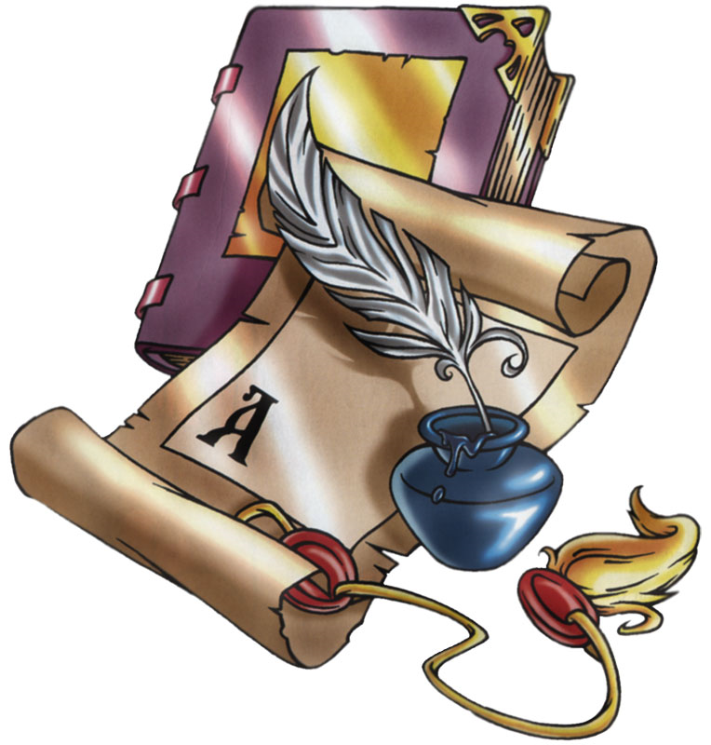
Проектная работа по теме: « Моя родословная».

Тип проекта: творческий
Проблема | Мы плохо знаем свою родословную, историю своей семьи, своих предков
Почему? | Не интересуемся  Не сохранилось достаточно сведений  Отсутствие семейных традиций  Родители тоже плохо знают историю своей семьи  Бабушки и дедушки живут далеко, связи с ними непрочные
Что делать? | Изучить историю семьи
Как? | Узнать у родителей, бабушек, дедушек, родственников сведения о семье  Изучить документы, семейные реликвии, фотографии
Что получить? (результат) | Сочинение "История моей семьи в истории моей Родины"  Познавательный (знания об истории семьи, предках)  Воспитательный (патриотическое, нравственно-духовное воспитание)  Развивающий (коммуникативная, информационная компетентность)
Для решения возникшей проблемы учащиеся должны будут найти в семейных альбомах самую старую (или самую интересную, на их взгляд) фотографию, рассказать не только о том, где и когда она была сделана, но и узнать у родителей или бабушек и дедушек о людях, изображенных на ней, их судьбах и тем самым прийти к выводу о том, как история нашей страны, народа отразилась в судьбах их предков, какой вклад внесли они в историю своего народа. Подобная работа, во-первых, сближает старшее и младшее поколения, воспитывает и в тех, и в других взаимное уважение, во-вторых, пробуждает у обучающихся интерес к образу жизни предшествующих поколений, что в конечном итоге несколько снимает напряженность в разрешении вечной проблемы "отцов" и "детей".
Кроме этого, в ходе подготовки проекта закладываются умения сбора и систематизации информации, что способствует формированию и развитию информационной и коммуникативной компетенций.
Важен также и познавательный аспект, т.к. учащиеся, рассматривая старые фотографии, попытаются узнать, где и когда была сделана фотография, опишут костюмы начала и середины 20 века, что способствует развитию интереса к прошедшей эпохе, образу жизни людей.

Цели работы над проектом:
- научить самостоятельному достижению намеченной цели;
- научить предвидеть мини-проблемы, которые предстоит при этом решить;
- сформировать умение работать с информацией, находить источники, из которых ее можно почерпнуть;
- сформировать умения проводить исследования, передавать и презентовать полученные знания и опыт;
- сформировать навыки совместной работы и делового общения в группе.
Этапы работы над проектом:

- предпроект;
- этап планирования работы над проектом;
- аналитический этап;
- этап обобщения;
- презентация полученных результатов.
Предпроект: обмен знаниями по теме, интересами; высказывания пожеланий, вопросов; обсуждение возникших идей; перечисление возможных тем проекта; формулирование темы проекта для класса или группы учащихся; формулирование тем для работы подгрупп.
Вот какие вопросы и проблемы выдвигаются школьниками, как представляющие для них интерес, на первом собрании группы: разговор с родителями и дедушками и бабушками о предках может проходить по следующему плану:
1.Имена и отчества предков, которых вы помните.
2. Род деятельности, социальная принадлежность и занятия.
3. Если возможно, увлечения
4. Фотографии и случаи из жизни.
Второе заседание группы носит отчётный характер: мы рассматриваем, систематизируем и анализируем всё то, что удалось узнать детям за этот период времени. Первые попытки составить родословное древо. Это может быть схема или рисунок дерева.
Корчагина ( Трунтаева Ольга Петровна
Корчагина Елена
Васильев на
Корчагин Василий Василье-
вич

Корчагин Василий Петрович

Трунтаев Петр Павлович
Корчагина( Руднева) Мария Игнатьевна
Трунтаева( Игонина) Галина Ивановна
Корчагин Петр Васильевич

Так возможно начать выстраивать цепочку вашей родословной.

Третье собрание участников проекта необходимо для создания творческой работы по теме « Родословная моей семьи».
Разрабатывается план работы:
Это может быть небольшой рассказ об общих сведениях о предках, или сочинение с одним-двумя эпизодами из их жизни. Обьём работы может быть любой, самое важное, чтобы она несла информацию интересную для данного проекта.
Четвертый этап уникален тем, что здесь мы рассматриваем фотографии, найденные в старых альбомах наших дедушек и бабушек, а если повезёт, то и прадедушек и прабабушек. Можно создать свой собственный альбом своих предков или поместить их фотографии на родословное древо.
Пятый этап необходим для того, чтобы сделать презентацию, включив туда всё, что « добыто» за прошедшее со дня начала работы: это фотографии, эпизоды жизни и рода деятельности, фрагменты сочинений и комментарии.
Шестой предусматривает изображение родословного древа в рисунке, эта работа ведётся уже около десяти лет.
Седьмой этап включает в себя буклеты, которые будут сделаны несколькими учениками и расскажут о родословной семьи, каждого из них.

Финальным этапом будет полный рассказ для публики о проделанной работе с демонстрацией презентации.

